Llega la 8va edición del Patagonia Eco Film Fest
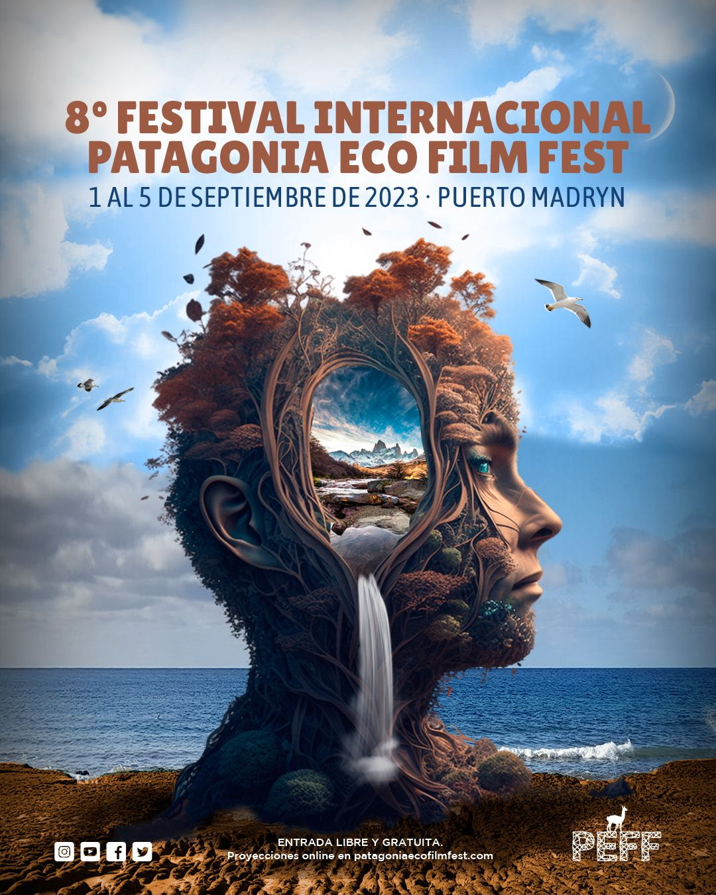

8° Festival Internacional de Cine Ambiental de la Patagonia
1 al 5 de Septiembre de 2023 - Puerto Madryn -

Del 1 al 5 de septiembre, se celebra la 8va edición del Festival Internacional de Cine Ambiental de la Patagonia, el cual se realizará de manera presencial en la ciudad de Puerto Madryn y virtual para todo el mundo. Nuevamente el festival propone una gran diversidad de películas y actividades que dialogan sobre la importancia del ambiente, su conservación y de tomar conciencia del planeta en el que vivimos.

Los films seleccionados podrán verse online con acceso libre y gratuito en la plataforma del festival www.patagoniaecofilmfest.com y a través de la plataforma Vivamos Cultura.

SPOT: https://www.youtube.com/watch?v=f2DsOdXFn0s
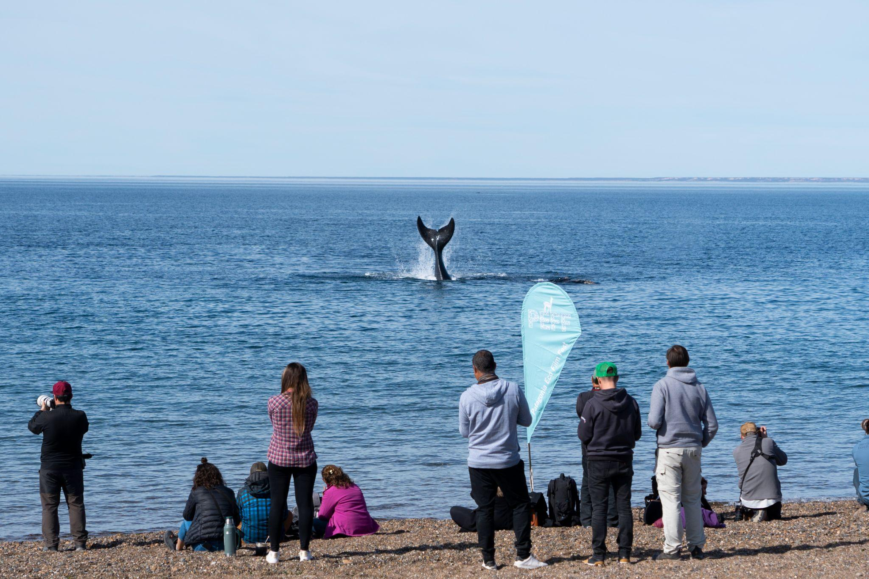

Se exhibirán más de 40 películas entre las cuales podrán verse Largometrajes y Cortometrajes Internacionales en Competencia, cortometrajes de la Patagonia, cortometrajes de animación para las infancias y las secciones paralelas “Orígenes” y “Océanos: Horizonte de Conservación”. El festival cuenta con una programación muy variada, conformada por películas de animación, documental y ficción, que abordan temáticas como el extractivismo, contaminación, cambio climático, protección de los océanos, pueblos originarios, cuidado del agua, etc.

Además, este año se podrán ver films de dos festivales internacionales invitados: San Diego Undersea Film Exhibition (USA) y Arica Nativa (Chile).

Dentro de las actividades presenciales se realizarán funciones al aire libre, limpiezas de playas, shows musicales, talleres de alimentación, feria gastronómica, conversatorios, safari fotográfico, muestra de fotos, workshops, clases de yoga y obras de teatro.

En el marco del festival se llevará a cabo el programa "Las escuelas van al cine" donde contaremos con la presencia de más de 2500 chicas y chicos de escuelas primarias y secundarias. Con entrada libre y gratuita.

Además de los premios oficiales del festival, se entregará el premio CINE.AR al Mejor Cortometraje Argentino y el premio SAE al Mejor Montaje.

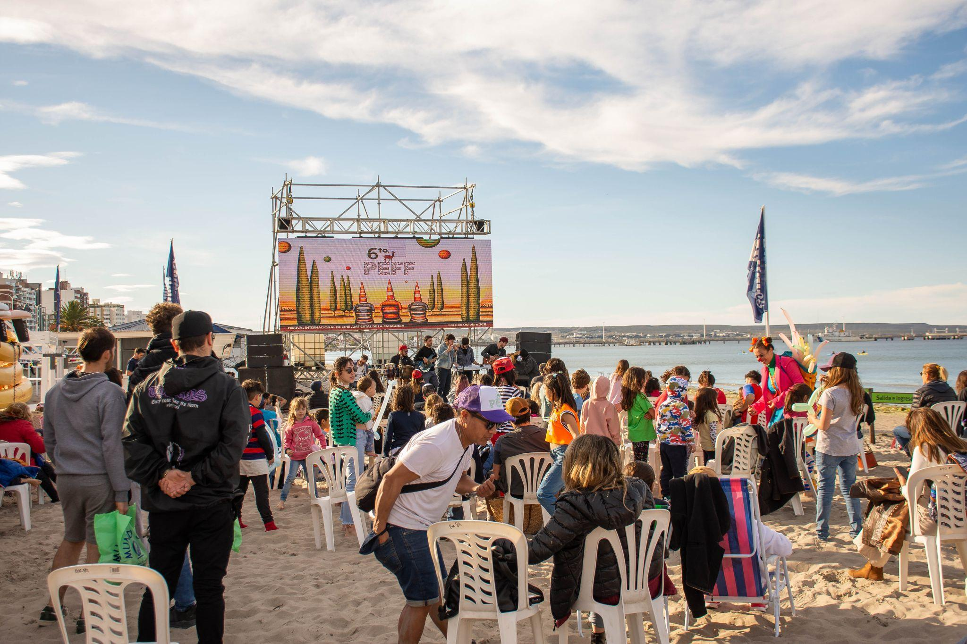

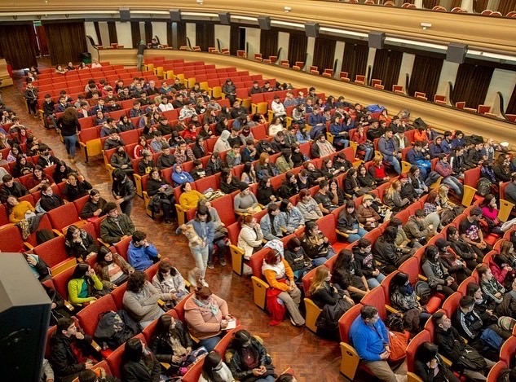

El PEFF 2023 cuenta con el auspicio de: Goldwind, Sony Argentina, Camuzzi, Genneia, Fundación Medife, Grupo Murchinson, EY Argentina, Municipalidad de Puerto Madryn, AHT Chubut, Bottazi, INCAA, Autos de Sur, OSDE y Karun.

El festival fue declarado de "Interés Cultural Ministerio de Cultura de la Nación". RES 1080, "Declarado de Interés por el Senado de la Nación Argentina". (VSP-1414/16), "Declarado de Interés Provincial por el Gobierno de la Provincia del Chubut". Decreto No1077, "Declarado de Interés por el Concejo Deliberante de la Ciudad de Puerto Madryn". Declaración No 022, "Declarado de Interés por el ministerio de educación de la Provincia del Chubut" Expte 2111/2022.

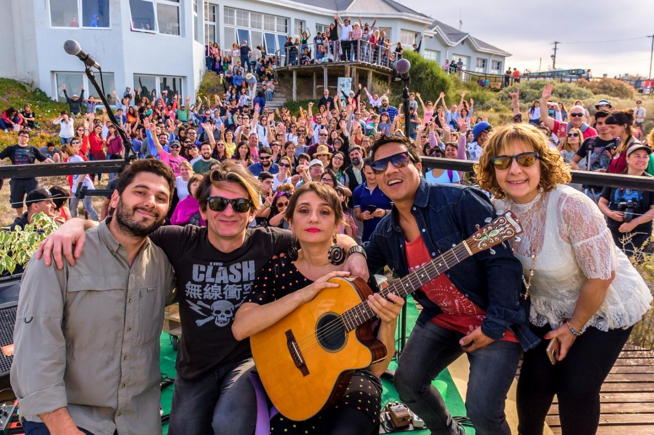

Sobre PEFF
Somos una organización civil sin fines de lucro que trabaja la educación ambiental a través de proyectos socioambientales, culturales, educativos y de conservación. Desde hace 8 años organizamos el Festival Internacional de Cine Ambiental de la Patagonia, el evento audiovisual ambiental más importante de la Argentina, con sede en la ciudad de Puerto Madryn, Chubut. Nuestro objetivo es construir un espacio de difusión, educación y debate por medio de producciones audiovisuales de temática ambiental, instando a generar un entorno de reflexión, sensibilización y participación respecto del cuidado del ambiente.

En esta 8va edición del festival seguimos presentando el PEFF Itinerante, proyecto que lleva proyecciones y debates sobre cine ambiental a diferentes puntos del país. Desde el 2016 más de 30.000 espectadores de diferentes puntos del país han podido acceder a una programación conformada por films de todo el mundo. En este programa se incluyen proyecciones para instituciones educativas, talleres, charlas y otras actividades.

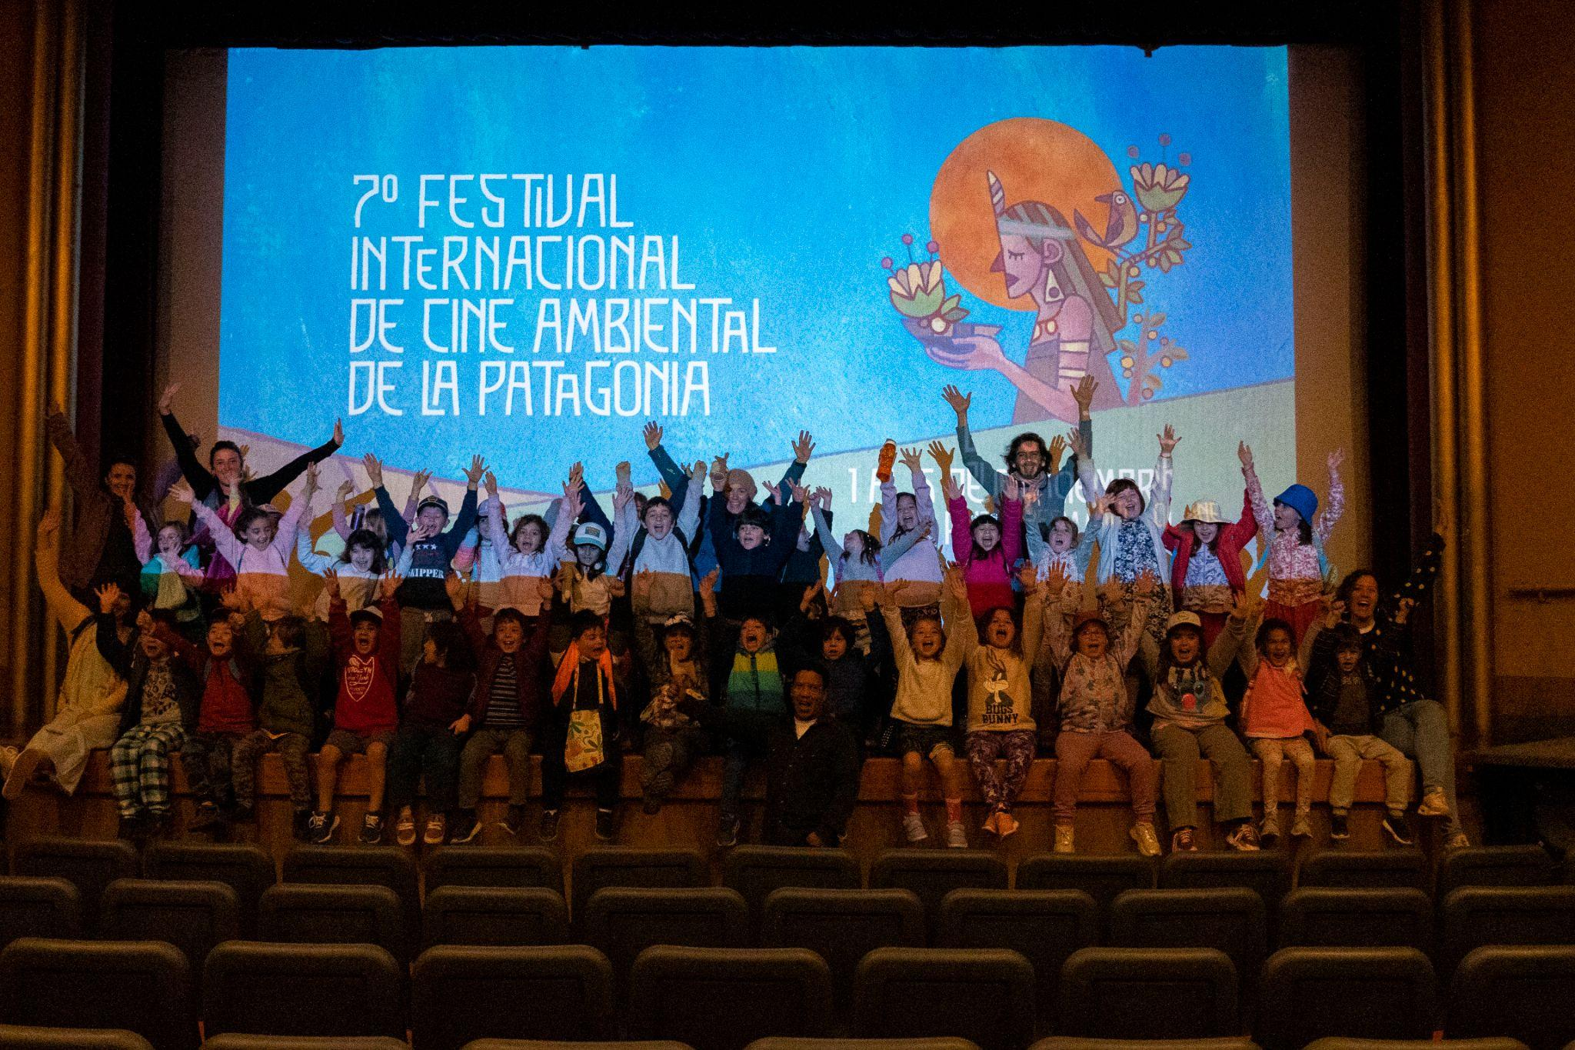

Gracias a diferentes organizaciones sociales, empresas, universidades, organismos del estado y festivales, el PEFF ha llegado a diferentes ciudades de nuestro país como CABA, Córdoba, Comodoro Rivadavia, Sarmiento, La Plata, Las Grutas, Trevelin, Bariloche, Río Gallegos, Tandil, Camarones, Miramar, Cipolletti, Ushuaia, Trelew, Gaiman, Puerto Madryn y en Cabo Polonio, Uruguay.

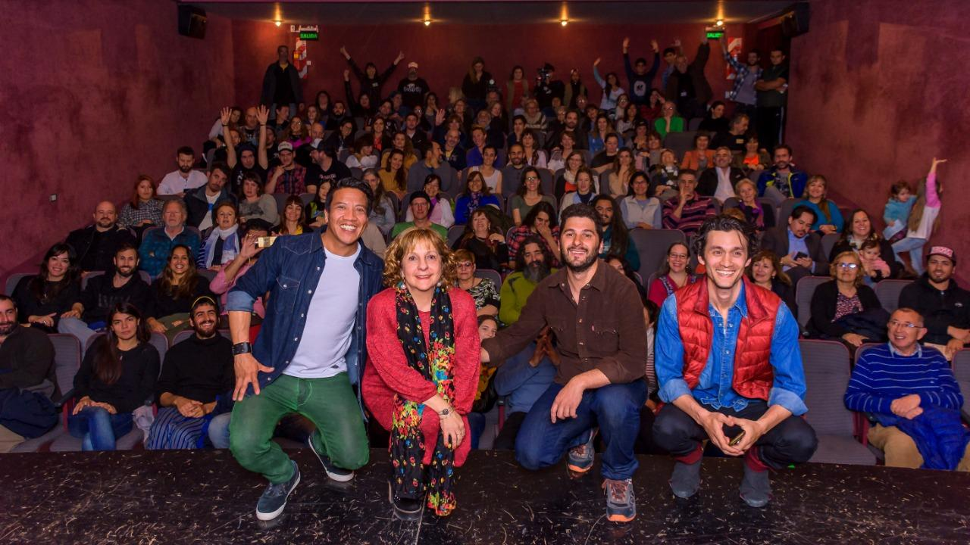
Más info web: www.patagoniaecofilmfest.com

IG: @patagoniaecofilmfest
FB: @patagoniaecofilmfest
EMAIL: info@patagoniaecofilmfest.com

Contactos de Prensa:
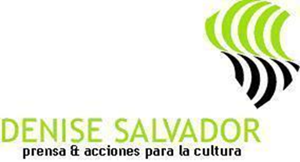
Cris Zurutuza Denise Salvador
Prensa & Comunicación Prensa & acciones para la cultura
prensa@criszurutuza.com.ar prensa@denisesalvador.com.ar
11 5970 -7039 11 5035-5922

